Cadastrar Tipo de Documento
Sistema | SIPAC
Módulo | Protocolo
Usuários | Todo usuário que possui o perfil Cadastrar Protocolo
Perfil | Cadastrar Protocolo
Última Atualização | Janeiro de 2020
Nesta funcionalidade, o usuário poderá cadastrar, ativar e inativar tipos de documentos cadastrados na instituição.
Para acessar, entre no SIPAC -> Módulos -> Protocolo -> Menu -> Administração -> Cadastro -> Tipo de Documento -> Cadastrar Tipo de Documento.
Ou acesse SIPAC -> Mesa Virtual -> Administração -> Tipo de Documento -> Cadastrar.
Será exibida a tela, com os documentos já cadastrados.
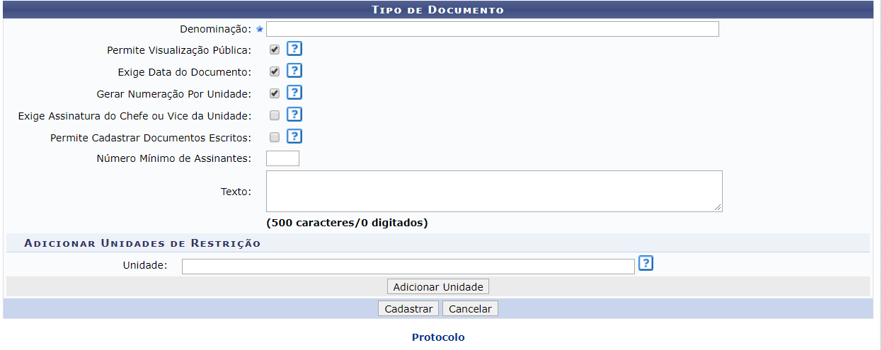
Caso desista da operação, clique em Cancelar. Uma caixa de diálogo será exibida solicitando confirmação da operação. Essa funcionalidade será a mesma em todas as páginas em que estiver presente.
Para efetuar o cadastro, preencha o espaço Denominação e em seguida, clique na opção Cadastrar. Exemplificaremos o cadastro com a Denominação: Ação de Justificação.
O sistema exibirá uma mensagem informando o sucesso do cadastro:
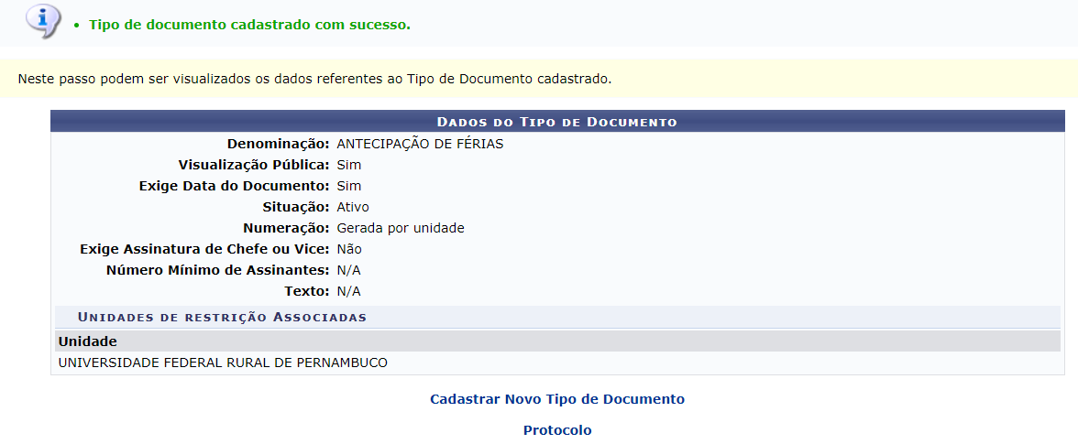
Caso deseje voltar à página principal do módulo Protocolo, clique no ícone .
Bom Trabalho!

Manuais Relacionados
- Tipo de Processo
<< Voltar - Módulo de Protocolo

